ゴーギャンとポン＝タヴァンの画家たち展
パナソニック汐留ミュージアム（東京・新橋） 2015.10.29〜12.20

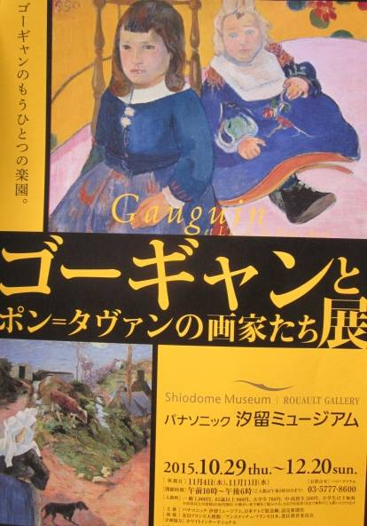
「ポール・ゴーギャン」（1848〜1903）は、後期印象派を代表するフランス芸術家の一人で、印象主義の感覚的な現実描写に対して反対をして、「総合主義」（ゴーギャンと彼の周囲に集まった画家によって生み出された絵画様式で、現実の世界と想像の世界を明解な造形表現を用いて一つの絵画画面内に描き込む。）様式を確立した画家である。
画伯は西洋文明の虚偽と退廃を憎み、原始的な生活の自由と真美に憧れてタヒチなど南太平洋の島々に移り住んで、“鮮やかな色彩と単純化された輪郭の中に平塗りする技法”で、想像力の生み出す概念、抽象的な気分を描き出すユニークな作品を描いている。
ポスターの上部は、≪２人の子供≫（1889年？）、下部は、≪２人のブルターニュ女性のいる風景≫（1888年）で「総合主義」を見出した作品である。
「ポン＝タヴァン」は、フランス北西部のブルターニュ半島の小さな村で、壮大な自然と明るい光に加えて古い伝統文化があるために、芸術家たちを引きつける魅力があるため、数多くの芸術家が何度も訪れて作品制作を行ったため、“20世紀の美術はここで切り開かれた”とされる場所である。
本展は、「カンペール美術館」「ブレスト美術館」（ブルターニュ地方）「ニイ・カールスベルグ・グリプトテク美術館」（デンマーク）などから「ゴーギャン」を核とした「ポン＝タヴァン」の画家たちの作品「73点」が展示されている。
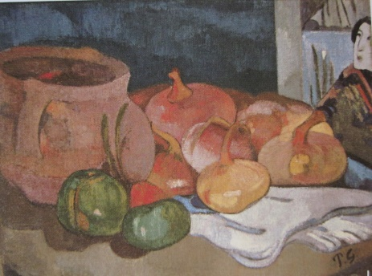
≪玉ねぎと日本の版画のある静物≫
1889年
この作品は、「セザンヌ」と日本の「浮世絵」の影響を受けていることが伺える。つまり、「セザンヌ」の静物画と見間違えるくらいの出来栄えで、画面の右奥に「浮世絵版画」が描き込まれていることがわかる。

